Com segurament deveu saber, el passat divendres 5 de juny es va celebrar el Dia Mundial del Medi Ambient. Aquest dia s'acostumen a fer molts actes demanant a la gent més consciència ecològica, se’n parla molt a les notícies, i fins i tot molts de nosaltres ens aturem a reflexionar una estona sobre que podríem fer per millorar la salut del nostre planeta.
Però això no és cosa d'un sol dia a l'any. Podem actuar cada dia en la mesura de les nostres possibilitats.
Us proposem un petit repte.
Segur que alguna vegada heu vist algun d'aquests pictogrames.
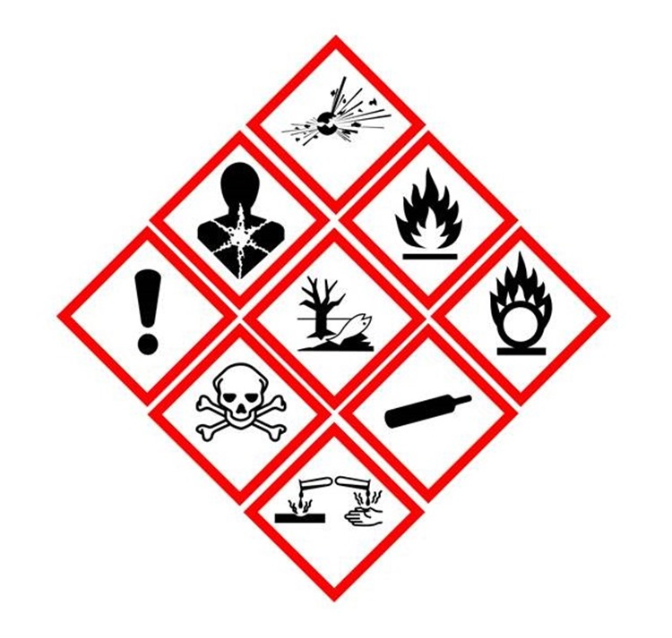

Veureu que n’estem envoltats.
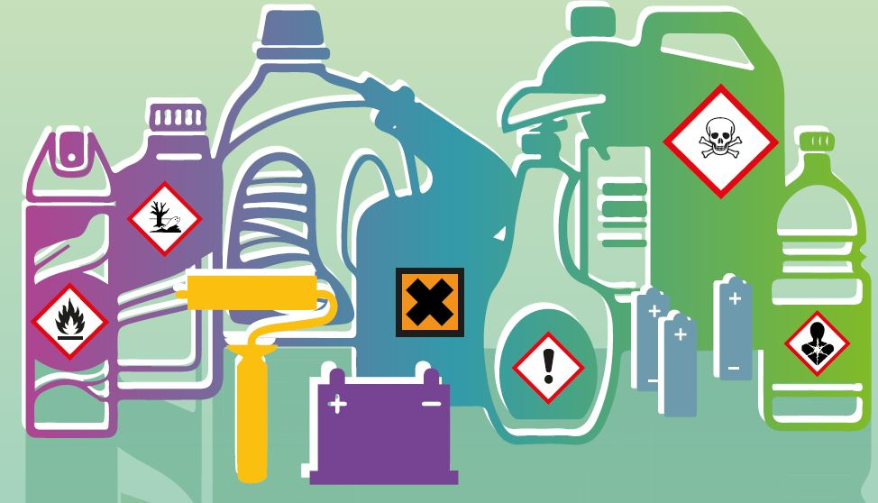
El repte consisteix a fer el següent:
1. Primer, haureu de d'investigar quin és el missatge que transmet cada pictograma i posar-lo per escrit al costat de cadascun. 2. Haureu de buscar per casa el màxim de productes que continguin alguna d'aquestes etiquetes i fer-ne un llistat amb tots (no apunteu les marques, sinó quin tipus de producte és). 3. Busqueu o inventeu alternatives més ecològiques per a alguns d'aquests productes (mínim 4). Poseu-les per escrit amb suport visual (dibuix o imatge ) al costat. 4. Inventeu un pictograma per a algun altre producte o activitat perjudicial per al medi ambient. Aquest repte el podreu fer en grup (màxim 4) o individual. Si el feu en grup, us podeu compartir els diferents indrets de la casa per buscar els productes (la cuina, el bany, el jardí...). També podeu decidir que algú es dediqui a pensar o buscar altres pictogrames o missatges que trobem a la nostra vida diària fora de casa. Penseu en rètols o etiquetes relacionades amb el trànsit, amb el soroll, amb símbols a les portes dintre dels hospitals, altres relacionades amb diferents tipus d'antenes, xarxes elèctriques...

